VII.Учебные достижения обучающихся. Оценка качества .

- Сведения о контингенте обучающихся, результаты завершения учебного года
Количество учащихся на конец года – 96 человек
Обучающиеся по уровням образования | Количество обучающихся на конец учебного года |  | Численность детей, обучающихся на дому | Численнось детей-инвалидов |  | Переведены в следующий класс, чел. |  |  | Оставлены на повторное обучение, чел. | Окончили учебный год
Обучающиеся по уровням образования |  |  | Численность детей, обучающихся на дому | всего | в том числе, обуч. на дому | всего |  | В том числе условно | Оставлены на повторное обучение, чел. | на "5" | на «4» и «5»
I. Начальное образование
1 класс | 14 |  | 0 | 0 | 0 | 14 |  | 0 | 0
2 класс | 12 |  | 0 | 1 | 0 | 12 |  | 0 | 0 | 1 | 5
3 класс | 11 |  | 0 | 0 | 0 | 11 |  | 1 | 0 | 2 | 5
4 класс | 10 |  | 0 | 0 | 0 | 10 |  | 0 | 0 | 1 | 4
Итого по п. I | 47 |  | 0 | 1 | 0 | 47 |  | 1 | 0 | 4 | 14
II. Основное общее образование
5 класс | 6 |  | 0 | 0 | 0 | 6 |  | 0 | 0 | 0 | 1
6 класс | 10 |  | 0 | 0 | 0 | 9 |  | 0 | 1 | 0 | 5
7 класс | 10 |  | 0 | 0 | 0 | 10 |  | 0 | 0 | 0 | 3
8 класс | 10 |  | 0 | 0 | 0 | 10 |  | 0 | 0 | 0 | 4
9 класс | 13 |  | 0 | 0 | 0 | 10 |  | 0 | 3 | 0 | 4
Итого по п. II | 49 |  | 0 | 0 | 0 | 45 |  | 3 | 3 | 0 | 17
Всего | 96 |  | 0 | 1 | 0 | 92 |  | 4 | 4 | 4 | 31
Ожидаемый прием в 2015-2016 учебном году:
1 класс | 12

2.Доступность образования

Количество обучающихся на начало учебного года | Количество обучающихся на конец учебного года | Выбывшие до получения общего образования |  |  |  |  | Сохранность контингента, %
Количество обучающихся на начало учебного года | Количество обучающихся на конец учебного года | Всего чел. | в том числе по причине |  |  |  | Сохранность контингента, %
Количество обучающихся на начало учебного года | Количество обучающихся на конец учебного года | Всего чел. | отчисления (исключения) по решению КДН и ЗП | выбытия в другое ОУ | достижения возраста 18 лет | другие причины | Сохранность контингента, %
105 | 96 | 9 | 0 | 9 | 0 | 0 | 91

3. Итоговая аттестация выпускников 9 класса. Результаты государственной (итоговой) аттестации выпускников 9 классов в форме ГИА (ОГЭ)
Предмет | Количество выпускников | Сдавали ГИА | Результаты государственной (итоговой) аттестации выпускников 9-х классов
Предмет | Количество выпускников | Сдавали ГИА | Количество участников ГИА-9, получивших |  |  |  |  |  |  |  | Успеваемость% |  |  | Качество знаний, %
Предмет | Количество выпускников | Сдавали ГИА | "2" |  | "3" |  |  | "4" |  | "5" |  |  |  | Качество знаний, %
русский язык | 13 | 13 | 2 |  | 5 |  |  | 3 |  | 2 | 83% |  |  | 42%
алгебра | 13 | 13 | 2 |  | 6 |  |  | 4 |  | 0 | 83% |  |  | 33%
геометрия | 13 | 13 | 3 |  | 7 |  |  | 2 |  | 0 | 75% |  |  | 17%
обществознание | 13 | 2 | - |  | 1 |  |  |  |  | 1 | 100% |  |  | 50%

4. Динамика успеваемости по ступеням обучения за последние три года.

5. Динамика качества по ступеням обучения за последние три года.

3. Профилактическая работа по предупреждению правонарушений

1. Количество учащихся, стоящих на внутришкольном учете | 5
2. Количество учащихся, стоящих на учете в ПДН на конец 2014-15 учебного года | 0
3. Количество учащихся, стоящих на учете в КДН на конец 2014-15 учебного года | 0
3. Количество учащихся, направленных на обучение в:  - Центр образования  - спецшколы | 0  -

VIII. Внеучебные достижения обучающихся.

 | Районные мероприятия:
 | Недели здоровья. | 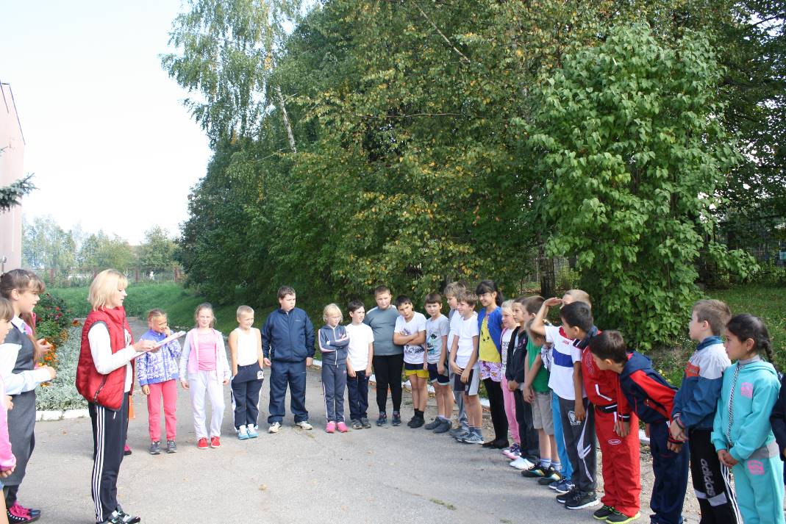
 | Военно-спортивная игра « Зарница». | 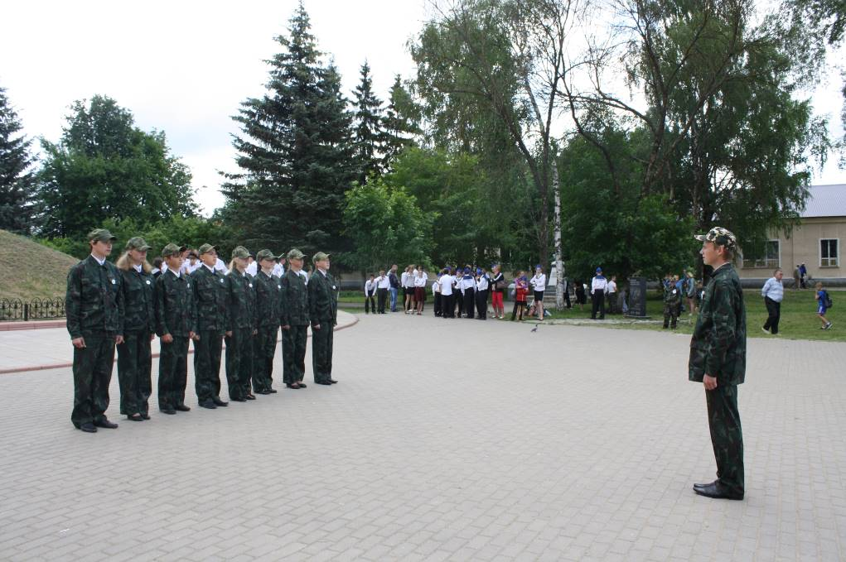
 | Районный конкурс хоров « песни фронтовых дорог | 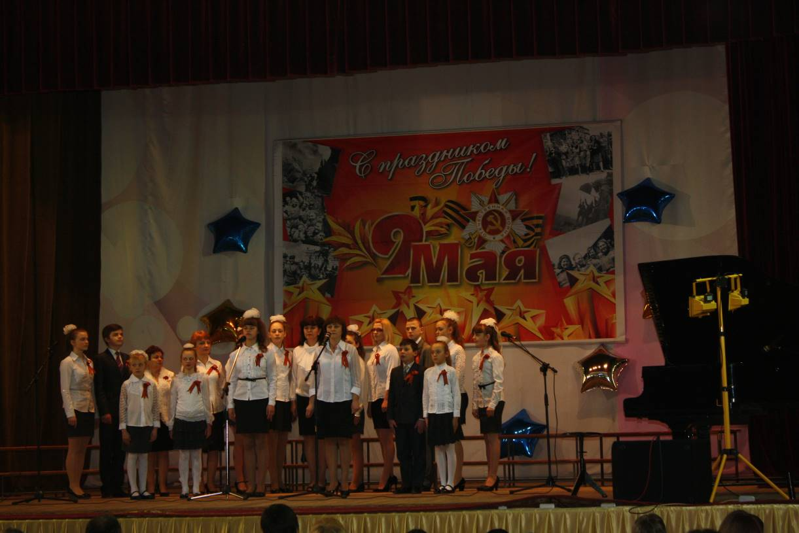
 | Районный этап конкурса « Живая классика» | Жабина В., Кунчев С Шапкина А.. рук. Весова Ю.В..
 | Выставка военной техники
 | Областной конкурс « Дорога глазами детей» | 1 место
 | Районный слёт « Надежда и гордость России. | Иванов Р, Иванов С., Федотова С.
 | 68 районная спартакиада школьников. | 2 место. Тугова Л.В.
 | Олимпиада по НТМ. | Бурец Н.В.
 | Областной конкурс « Знание о природе – привелегия всех» | Епифанова К., Федотова С.
 | Конкурс проектов | 1 место Иванов Р. « Дорога к храму»
 | Райнный конкурс посвящённый 70-летию победы. | 3 место конкурс презентаций – Никитин М.  3 место художественное чтение – Нуриддинов З.
 | Акция « Дерево жизни» | 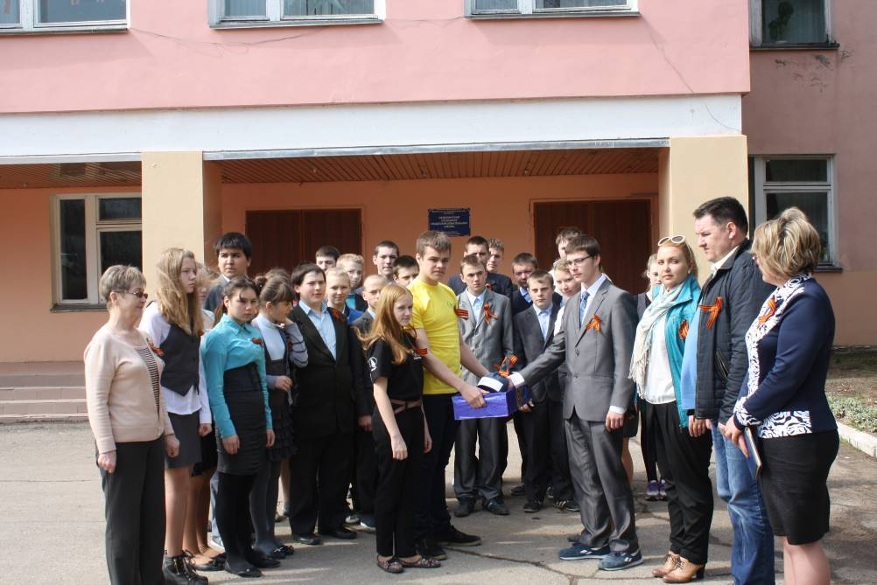
 | Всероссийская акция « Бессмертный полк» | 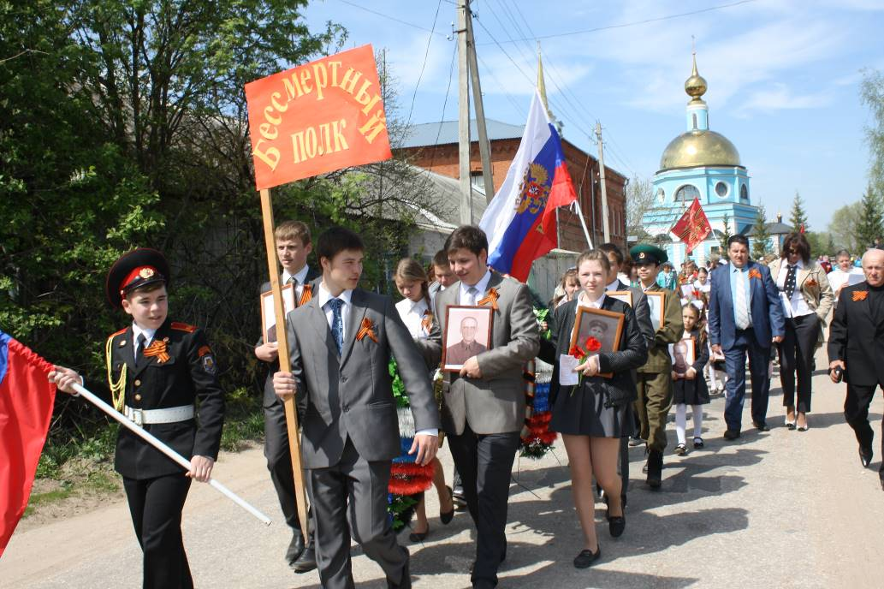

IX.Состояние здоровья школьников, деятельность по охране и укреплению здоровья.
При проведении уроков используются здоровье сберегающие технологии:
физ. минутки, гимнастика для глаз, подвижные игры обучающихся, динамическая пауза на свежем воздухе, регулярно проводятся недели и дни здоровья. Классные руководители систематически прослеживают посещение занятий учащимися в филиале ДЮСШ.
Школа регулярно взаимодействует с Неделинской врачебной амбулаторией, Малоярославецкий психолого-педагогический центром.

Обучающиеся в начале учебного года распределяются по группам здоровья:
1 группа | 31 человек
2 группа | 52 человек
3 группа | 5 человек
4 группа | 1 человек

В общеобразовательном учреждении выявлено курящих-10 человек.
Обучающихся, употребляющих алкоголь, наркотики не выявлено.
В общеобразовательном учреждении в работе используются следующие программы:
раздел «Здоровье» «Комплексной программы развития системы образования Малоярославецкого района.»
раздел «Сохранение здоровья учащихся» в Программе развития школы.
Учебные часы в рамках ОБЖ, биологии, обществознания, природоведения, ознакомление с окружающим миром.
Авторская программа учителей начальных классов школы для 1-4 классов «Я познаю мир»
Около 54% обучающихся занимаются в спортивных секциях и группах по 6 часов в неделю. Кроме того, учебным планом предусмотрено в каждом классе по 3 часа в неделю уроков физкультуры.

X.Социальное партнёрство. Социальная активность учреждения.

Школа старается активно сотрудничать с педагогическими партнёрами.
это сельская библиотека: проведение мероприятий в каникулярное время (« Поле чудес», викторины, праздники, « день защиты окружающей среды», « День рождение А.С. Пушкина»), книжные выставки. Совместно с ДК прошёл праздник, « Здравствуй осень», « Снова в Школу» посвящённый Дню защиты детей, День села, конкурс Патриотической песни. Поддерживается связь с передвижным кукольным театром (представления для детей). Совместно с экскурсионным бюро ( Г. Обнинск) организуются экскурсии ( г. Москва)

Также совместно с администрацией сельского поселения проводятся рейды в трудные семьи, работа с учащимися стоящими на внутришкольном контроле. Спонсорская помощь предприятий ( ООО Фи- Текс, ЗАО « Розовый сад», ч/п Гордиевских, ч/п «Горячий хлеб» и др.) помогает более качественно поводить школьные праздники и конкурсы .Предприятия активно помогают в профориетационной работе ( СОБО Лесное, ЗАО « Розовый сад», ООО « Фи- Текс», завод « Опалубок»,) Школа активно сотрудничает с районным психолого- педагогическим центром Поддерживается постоянная связь с ПДН и участковым инспектором.
С декабря 2008 года создан и действует родительский патруль, для которого разработан маршрут и график работы.
Через ГУ Центр занятости была организована бригада из учащихся школы, которая в течение двух месяцев занималась благоустройством пришкольной территории.
Школа участвует в сетевом взаимодействии района, учителя работают на базе ресурсных центров, поддерживает тесный контакт с МИМЦ.

XI.Основные направления деятельности. Цели и задачи.
Тенденции развития современного общества требуют инновационного подхода к образовательной подготовке учащихся. Перед школой стоит задача подготовить ученика к новым, быстроменяющимся условиям, что требует:
Создание единого образовательно-воспитательного пространства, способствующего формированию духовно-нравственной и физически здоровой личности, умеющей ориентироваться и развиваться в современных социокультурных условиях.
Приоритетными задачами школы остаются:
-формирование творчески работающего коллектива, владеющего современными педагогическими технологиями ;
-достижение оптимального уровня образования обучающихся;
-активизация работы с обучающимися, имеющими повышенную мотивацию;
-формирование гражданственности обучающихся на основе духовно-нравственных ценностей ,привитие навыков здорового образа жизни;
-укрепление социального партнёрства школы с родителями и общественностью в организации образовательно-воспитательного пространства;
-развитие материально-технической базы школы в соответствии с современными требованиями к УВП.

Основные принципы обучения и воспитания:
- принцип научности и доступности;
- принцип системности и поэтапности;
- принцип продуктивного сотрудничества;
- принцип адекватности условиям и возможностям;
- принцип сознательности и активности учащихся;
- принцип открытости;
- принцип творчества;
- принцип учёта психофизических особенностей учащихся;
- принцип педагогической целесообразности;
- принцип уважения личности учащегося с разумной требовательностью;
-принцип преемственности и систематичности педагогических воздействий.

Конец формы

